**Рисование ладошкой для детей 2-3 лет**

Дети дошкольного возраста особенно любят рисовать нетрадиционными способами. Одинаково интересно и полезно рисование ладошками для детей 2–3 лет, 4–5 лет и 6–7 лет. Техника рисунка позволяет создавать животных, птиц, растения и многие другие объекты простым отпечатком руки. Мы расскажем, как организовать занятие по возрасту ребенка и получить веселые, красочные изображения персонажей.

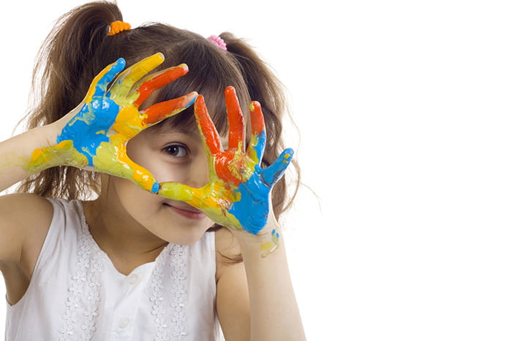

**ОПИСАНИЕ ТЕХНИКИ**

Рисование ладошками относится к нетрадиционным техникам. Далеко не все дети любят работать кисточкой и карандашом. К тому же, в младшем возрасте выверенные движения даются сложно. Рисовать ладошками много легче: нанес краску на руку, приложил к бумаге – и рисунок готов!

**Необходимые материалы**:

* набор гуаши;
* кисточка;
* стаканчик с водой;
* альбомная бумага.

**Техника рисования:**

* Ребенок опускает пальчик в гуашь и наносит на бумагу точки.
* Для отпечатка всей ладошки краска наносится на нее кисточкой, и рука прижимается к альбомному листу.
* Не обязательно раскрашивать ладони в один тон. Цветов может быть много: разноцветные пальцы, радужный окрас, пятна и узоры на ладошках.
* Чтобы получить интересные фигуры, некоторые пальцы можно подгибать, растопыривать или, наоборот, собирать вместе.
* По окончании творческого занятия ладошки вытирают влажной салфеткой или моют под краном с мылом.

Чтобы отпечаток ладошки «ожил», его нужно дополнить глазками, ушками, листочками или другими деталями согласно теме занятия. О том, как с помощью ладошки и пальчиков получить изображения разных персонажей, читайте далее – в разделе, соответствующем возрастной группе вашего ребенка.

**КАК ПРОВЕСТИ ЗАНЯТИЕ ИНТЕРЕСНО?**

Процесс рисования очень полезен для детей. Он развивает внимание, память, мелкую моторику и воображение. Пальчиками и ладошками можно рисовать дома, в детском саду, использовать технику рисования для развлечения детей во время детского праздника.

Чтобы творческое занятие прошло интересно и принесло максимум удовольствия и пользы, рекомендуется включить в него элементы игры:

* Загадать загадку и попросить нарисовать ответ ладошкой. Пример: Встает на заре, поет во дворе, на голове гребешок. Кто же это? (Петушок).
* Прочитать детям сказку, а затем предложить изобразить полюбившегося героя. Пример: «Лиса и козел», «Как лиса с овцой волка наказали», «Теремок».
* Организовать коллективное рисование. Дети могут вместе нарисовать солнышко или подводное царство. Для этого каждый делает ручкой отпечаток-лучик или отпечаток-рыбку.
* Провести познавательное занятие на тему «зима», «осень» или другую с играми, загадками, хороводом и песнями. В конце урока закрепить полученные знания рисованием тематической картинки ладонью. Например, зимнего леса, снежинки или осеннего дерева.

***Рисунки ладошками бывают разные по сложности. При организации занятия следует учитывать возраст ребенка, его развитие и возможности.***

**РИСУЕМ ЛАДОШКАМИ С ДЕТЬМИ 2–3 ЛЕТ**

Для детей ясельной группы следует использовать простые задания и рисунки. По возрасту будет коллективное рисование солнышка, бабочки, осьминожков. Помимо стандартного набора материалов, понадобятся заготовки.

Как нарисовать солнышко (коллективно):

* Самостоятельно нарисуйте глаза и улыбку. Обведите их в круг и раскрасьте желтой гуашью.
* Попросите детей размазать по ладошке понравившуюся краску (не обязательно желтого цвета).
* Объясните, что они сейчас будут рисовать лучики. Нужно приложить ладошку к бумаге рядом с солнышком – кругом.

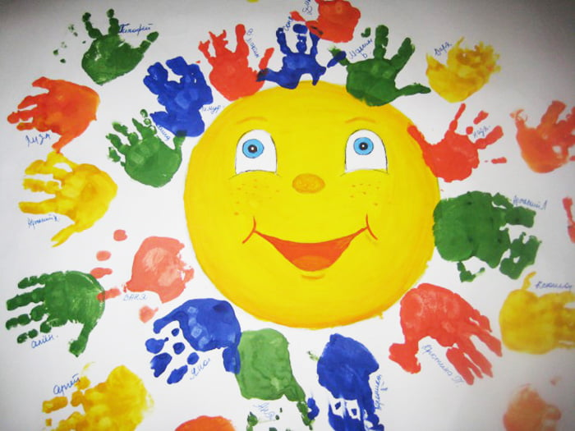

**Как нарисовать бабочку:**

* Подготовьте заготовки – альбомный лист для каждого ребенка с готовым телом бабочки (из цветной бумаги или нарисованным).
* Покажите, как нужно приложить руки к бумаге, чтобы получились крылышки. Нужно развести пальчики и соединить ладошки основаниями.
* Дальше дети самостоятельно наносят на ладошки краски и делают отпечатки.

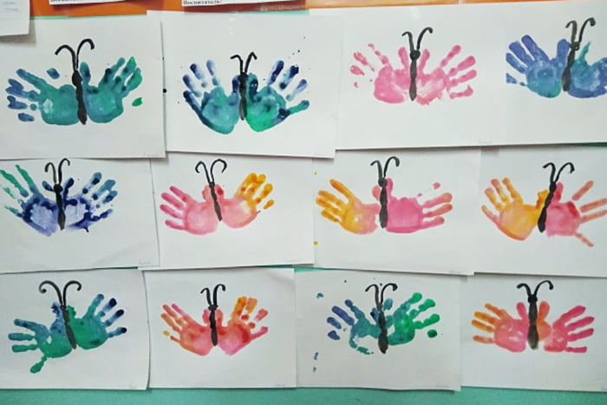

**Как нарисовать гусеницу:**

* Попросите детей нанести на ладошку зеленую краску.
* Расположив альбомный лист горизонтально, следует сделать первый отпечаток.
* Затем листок переворачивается вверх ногами и рядом ставится еще 3 отпечатка.
* Следующий этап – украшение гусеницы. Нужно перевернуть рисунок обратно. На первом отпечатке дети пальчиком рисуют глазки и рот, на последующих – яркие сапожки на ножках гусеницы.

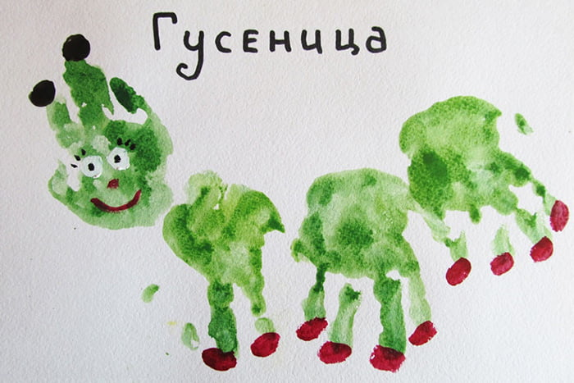

Какие еще картинки можно нарисовать:

